Национальный исследовательский университет «МЭИ»

Институт Радиотехники и электроники им. В.А. Котельникова

Лабораторная работа №24

«Специализированный процессор цифровой квазиоптимальной обработки»

Студент: Жеребин В.Р.

Бригада №4

Группа: ЭР-15-15

Москва

2019

1. **Цель работы**

Целью работы является изучение различных вариантов построения специализированных процессоров (СП) цифровой обработки пачки некогерентных импульсов обзорной РЛС, изучение работы отдельных устройств специализированных процессоров, характеристик обнаружения сигнала, отраженного от цели, определение дисперсии оценки углового положения цели (центра пачки).

1. **Домашняя подготовка**

1. Структурная схема одноканального по дальности цифрового процессора. Алгоритмы функционирования.

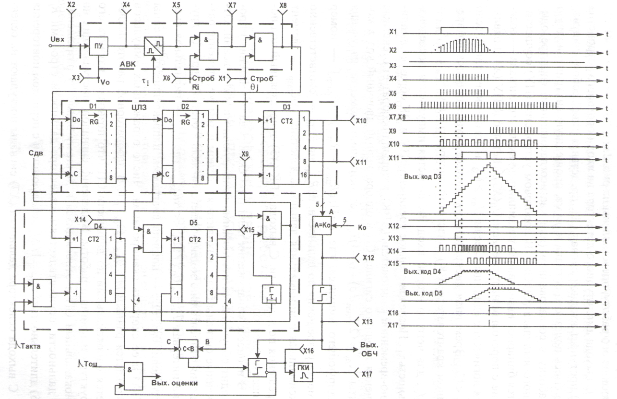

Рис.1. Структурная схема квазиоптимального процессора обработки, построенного по алгоритму «K0 из m»

С выхода АД на вход ПУ (X2) поступает входной сигнал СП, представляющий собой аддитивную смесь полезного сигнала и шума, прошедшую внутрипериодную обработку в СФОИ. В ПУ осуществляется сравнение с пороговым напряжением *U0* (X3). На выходе ПУ (X4) появляется логические единицы 1, если *Uвх* ≥ *U0*, и логические нули 0, если *Uвх* < *U0*. Временная дискретизация сигнала осуществляется во временном квантователе (ВК) с частотой дискретизации *F*д.д = *∆fс*. Последовательное соединение ПУ и ВК образует амплитудно-временной квантователь (АВК). С выхода АВК (X5) одноразрядный код попадает в селекторы. Выделение сигналов, поступающих на одноканальный СП, осуществляется в селекторе по дальности стробами *Ri* (X6). С выхода селектора дальности (Х7) сигналы поступают на селектор по углу. С выхода селектора по углу (Х8) отсчетные значения поступают на цифровую линию задержки (ЦЛЗ). Выходной пятиразрядный код поступает в устройство с цифровым порогом (Х12). По первому отрицательному перепаду (1→0) осуществляется формирование импульса обнаружения (Х13). Выходные коды D4 и D5 поступают на схему определения большего числа, по выходному сигналу которой формируется положительный перепад напряжения (Х16). По нему генератор короткого импульса импульс центра пачки (Х17).

**3.1. Измерение технических характеристик СП и контроль его функционирования.**

**3.1.1 Анализ сигналов в контрольных точках СП.**

*Сигнал в контрольной точке х1:*

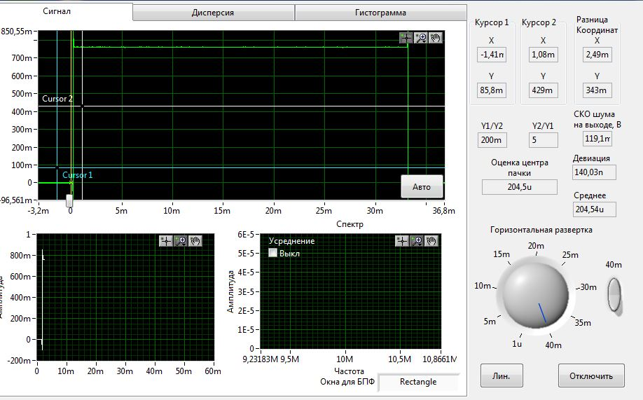

*Сигнал в контрольной точке х2 (на входе порогового устройства):*

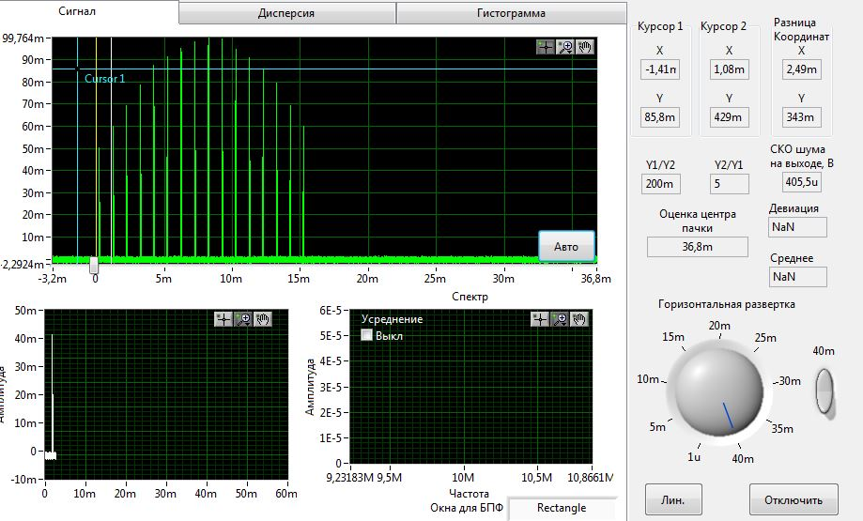

*Сигнал в контрольной точке х4 (на выходе порогового устройства):*

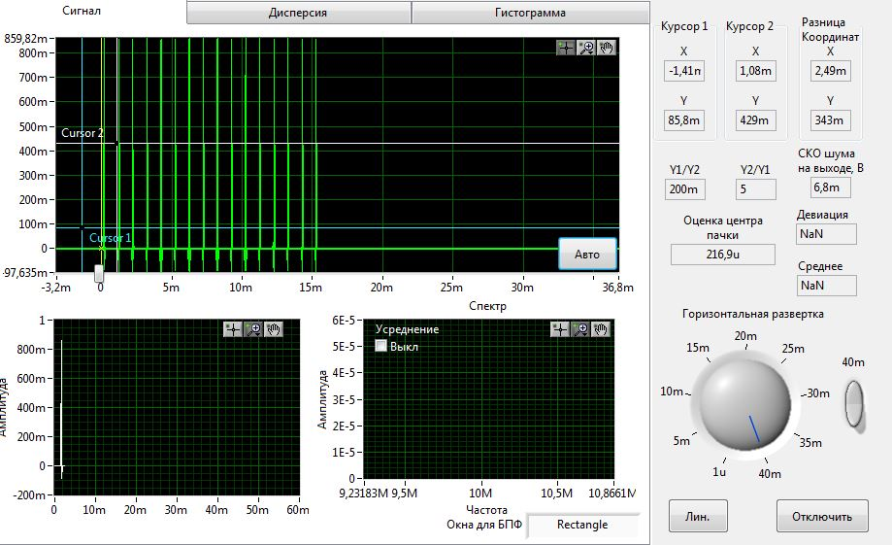

*Сигнал в контрольной точке х5 (на выходе АВК):*

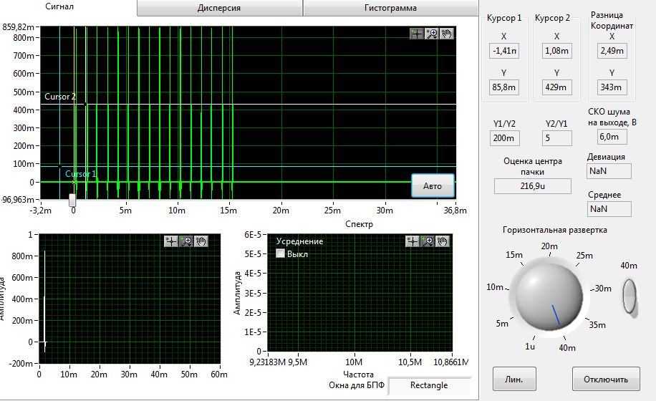

*Сигнал в контрольной точке х6 (стробы селектора по дальности):*

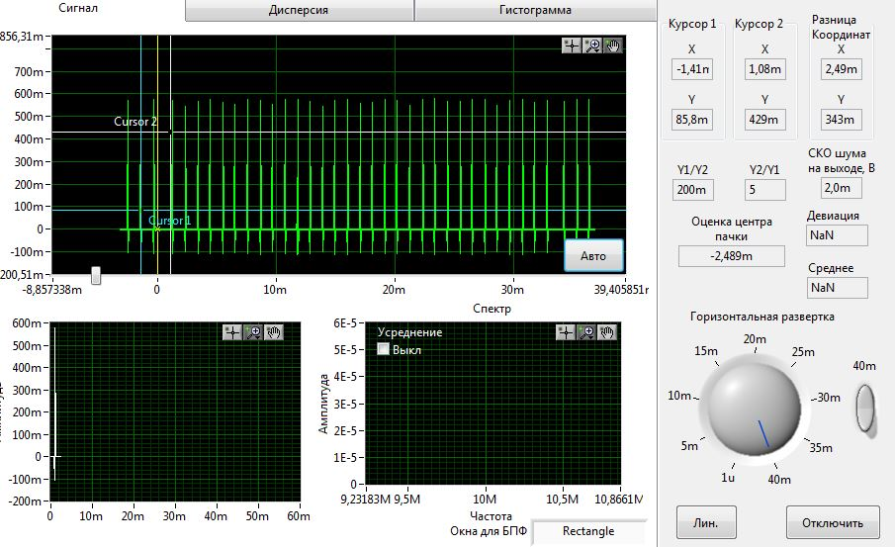

*Сигнал в контрольной точке х7 (выход селектора дальности):*

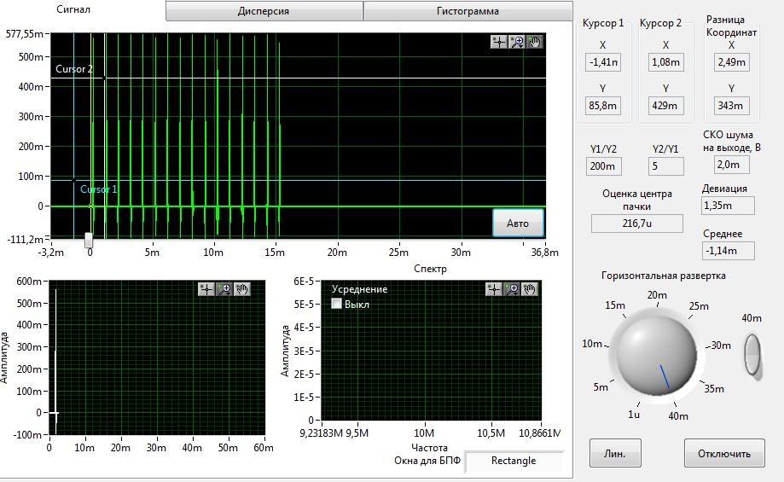

*Сигнал в контрольной точке х8 (выход селектора по углу и вход счетчика (СТ2)):*

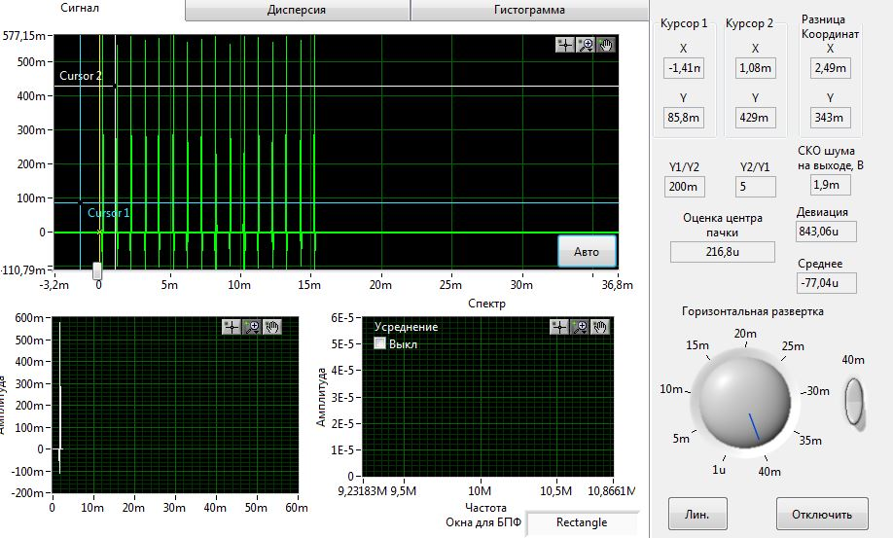

*Сигнал в контрольной точке х9 (реверсивный вход счетчика (СТ2) D3):*

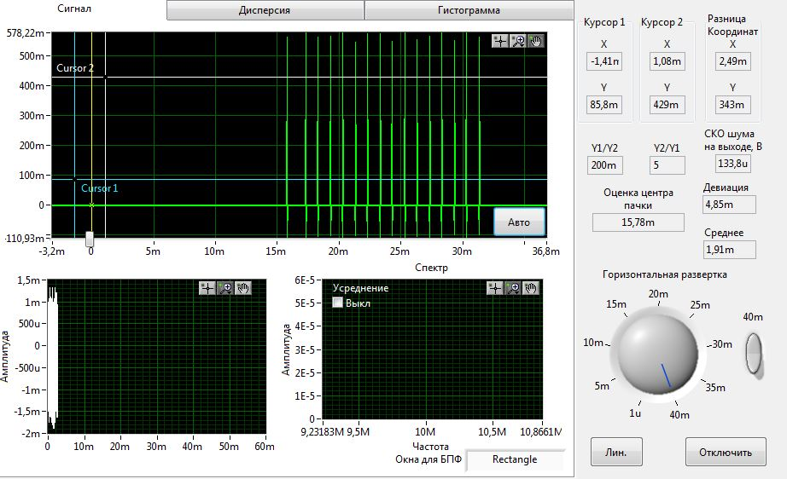

*Сигнал в контрольной точке х10 (код 1-го разряда счетчика (СТ2) D3):*

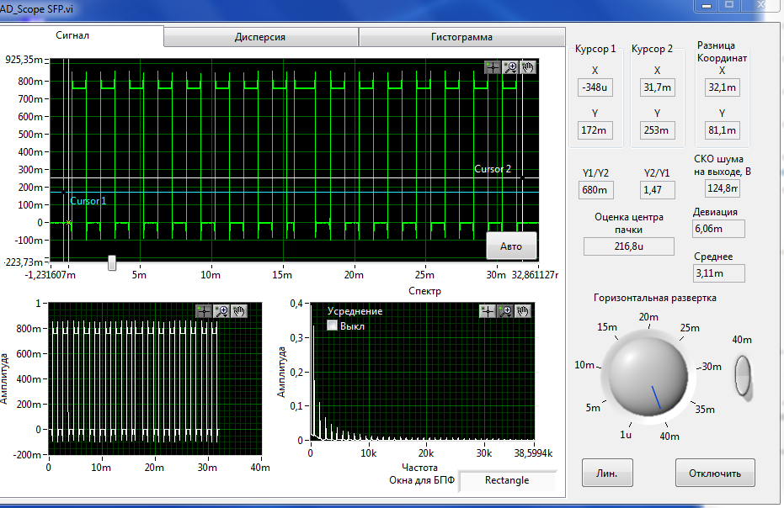

*Сигнал в контрольной точке х11 (код 4-го разряда счетчика (СТ2) D3):*

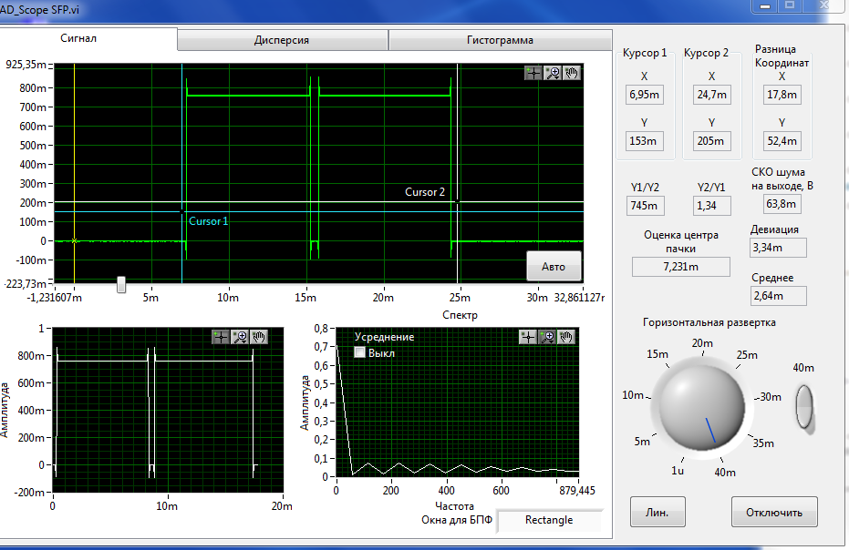

*Выходной код счетчика (СТ2) D3:*

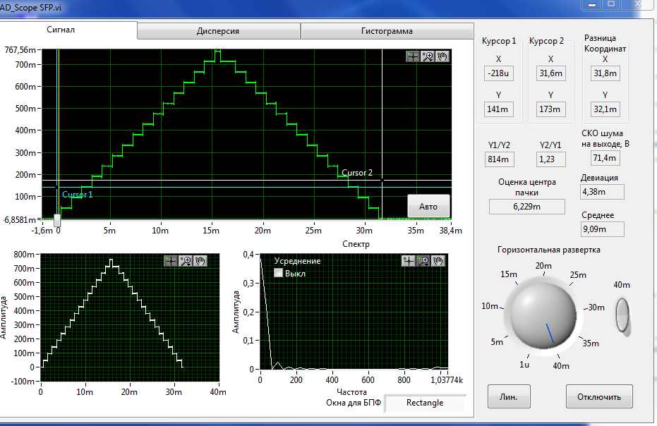

*Сигнал в контрольной точке х12 (выход устройства сравнения):*

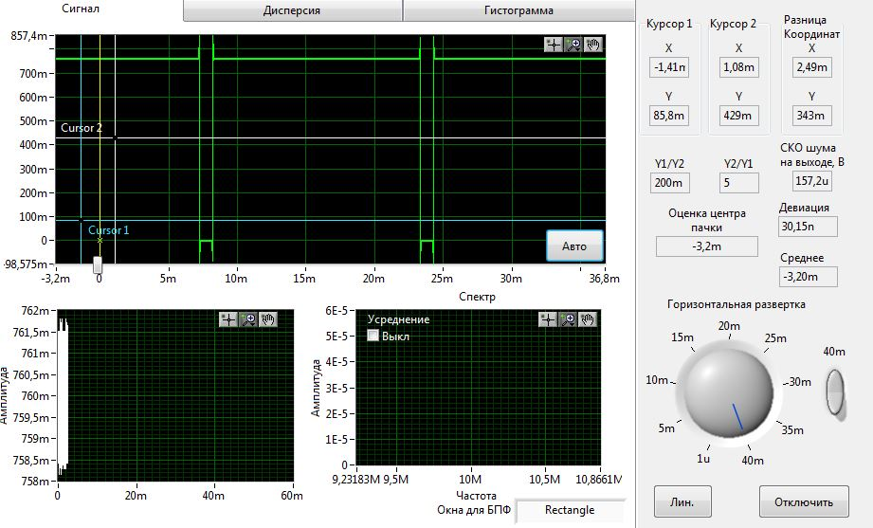

*Сигнал в контрольной точке х13 (формирование импульса обнаружения):*

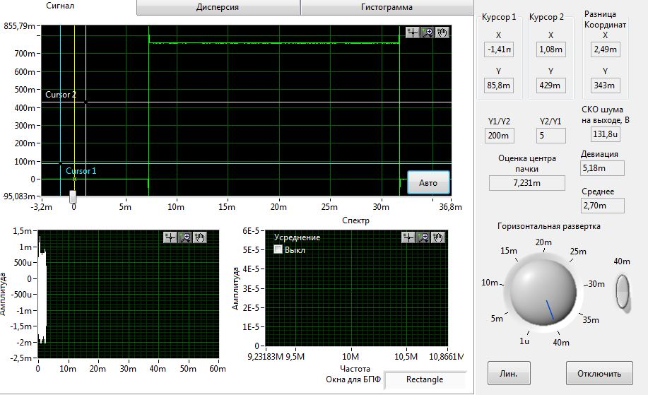

*Сигнал в контрольной точке х14 (сигналы 1-го разряда D4):*

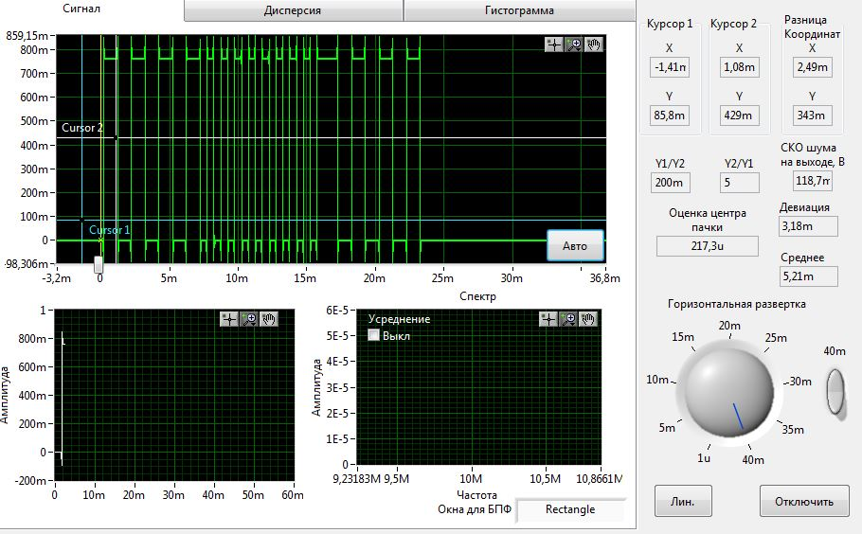

*Сигнал в контрольной точке х15 (сигналы 1-го разряда D5):*

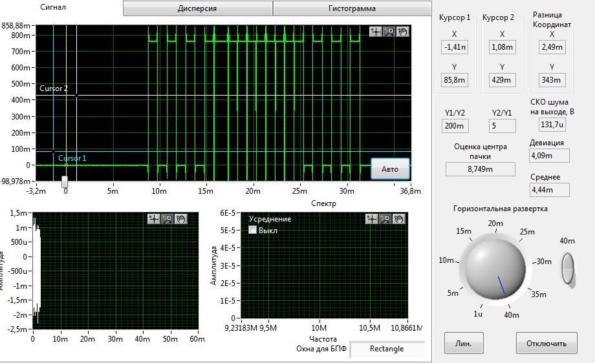

*Выходной код счетчика (СТ2) D4:*

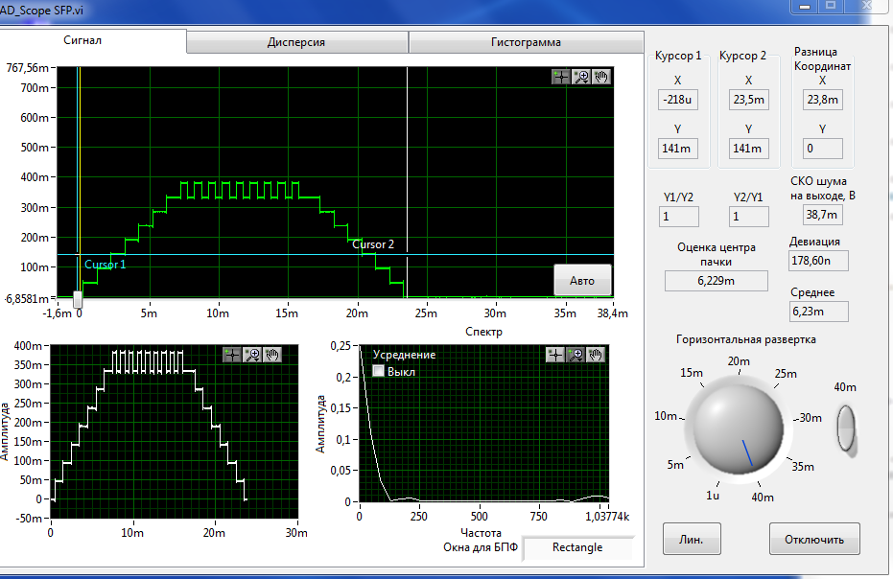

*Выходной код счетчика (СТ2) D5:*

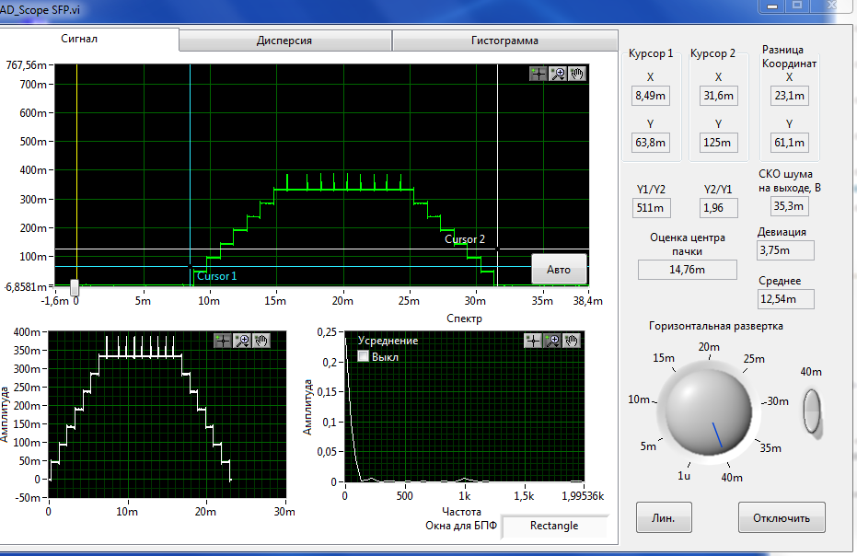

*Сигнал в контрольной точке х16 (выход схемы определения большего числа (С<B)):*

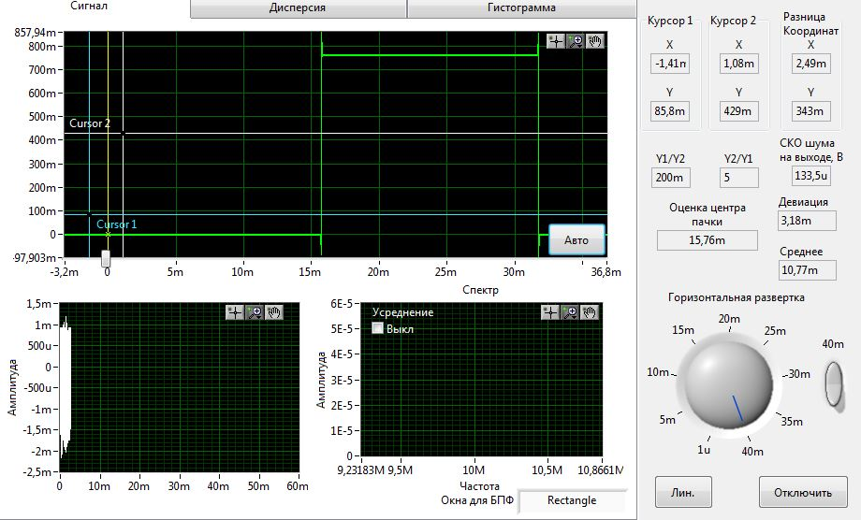

*Сигнал в контрольной точке х17 (генератор короткого импульса по положительному перепаду – центр пачки):*

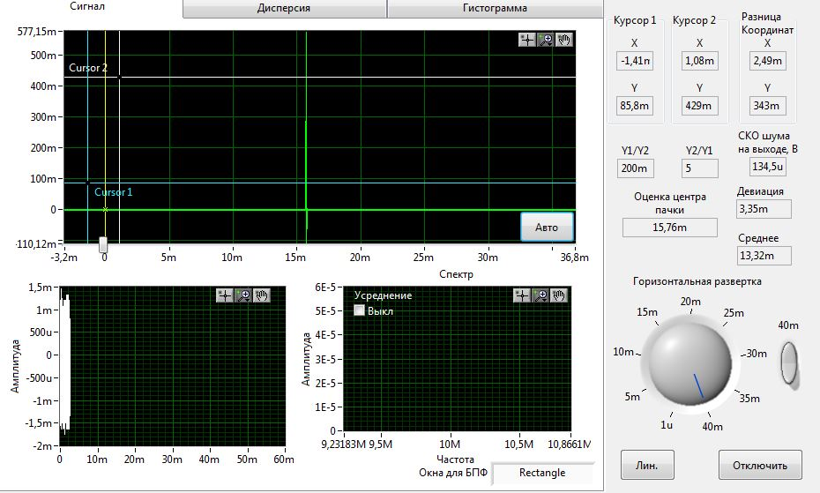

Вывод: полученные осциллограммы работы СП соответствуют теоретическим ожиданиям.

**3.2 Исследование параметров отражённого от цели сигнала**

**3.2.1 Анализ параметров радиосигнала**

*Пачка отраженных радиоимпульсов:*

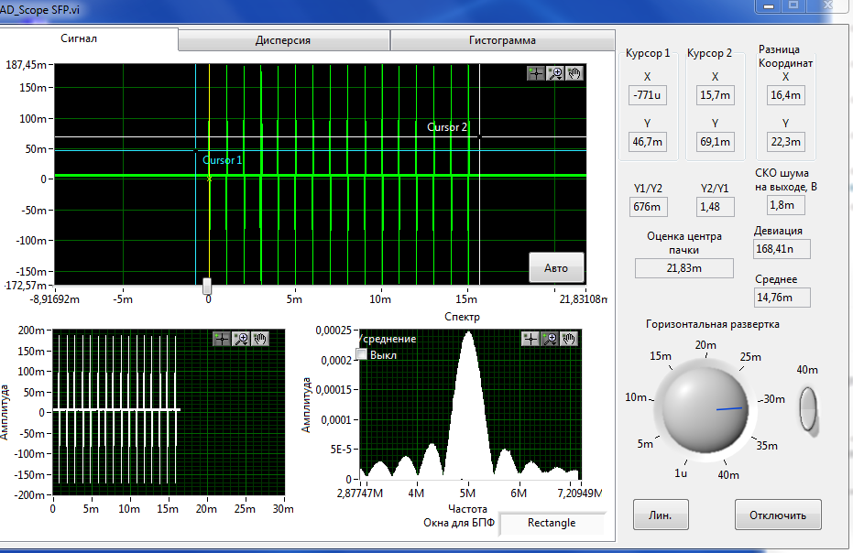

Промежуточная частота *f0* = 5 МГц

Ширина спектра сигнала △ *fс* = 1 МГц

**3.2.2 Анализ параметров видеосигнала**

*Пачка отраженных видеоимпульсов (огибающая пачка – косинус):*

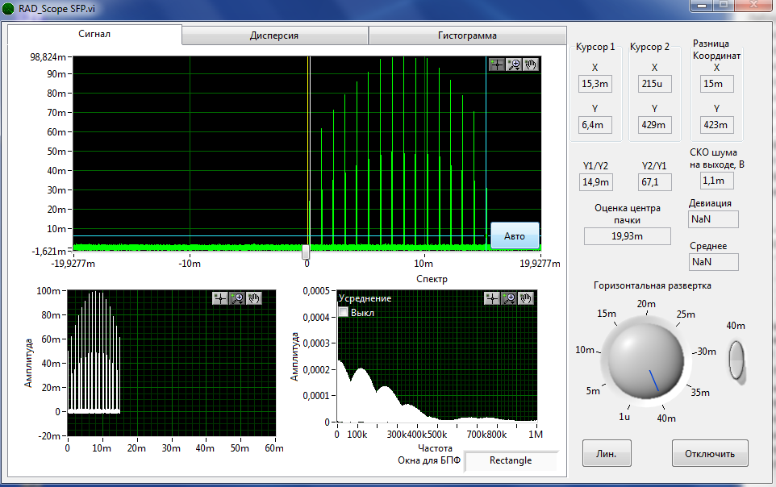

*Пачка отраженных видеоимпульсов:*

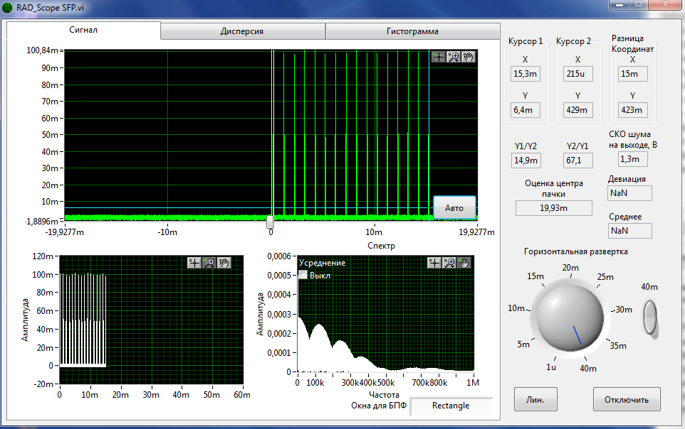

*Одиночный видеоимпульс:*

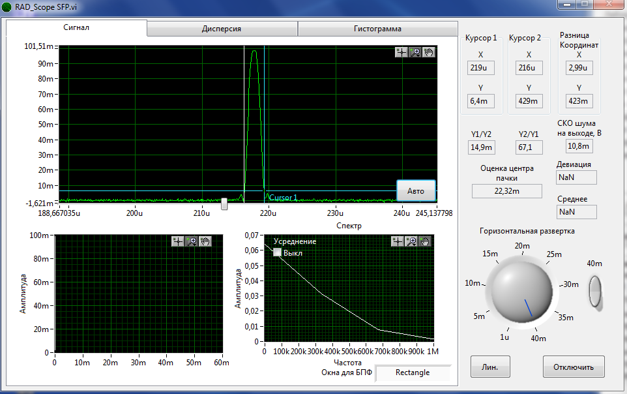

Длительность импульса *τи* = 2,99 мкс

*Пара видеоимпульсов:*

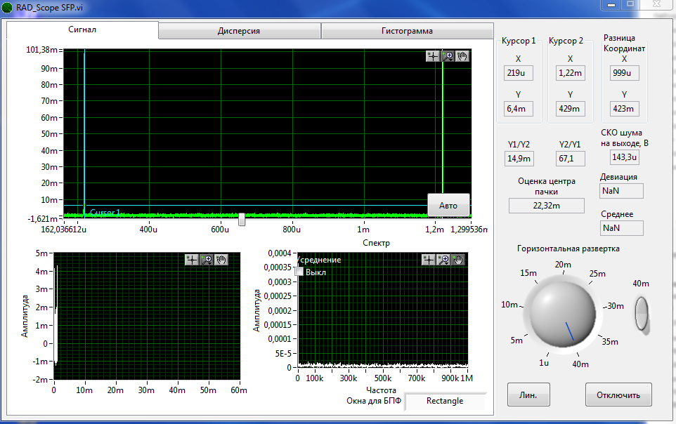

Период повторения импульсов в пачке Тп = 1 мс

*Пачка видеоимпульсов:*

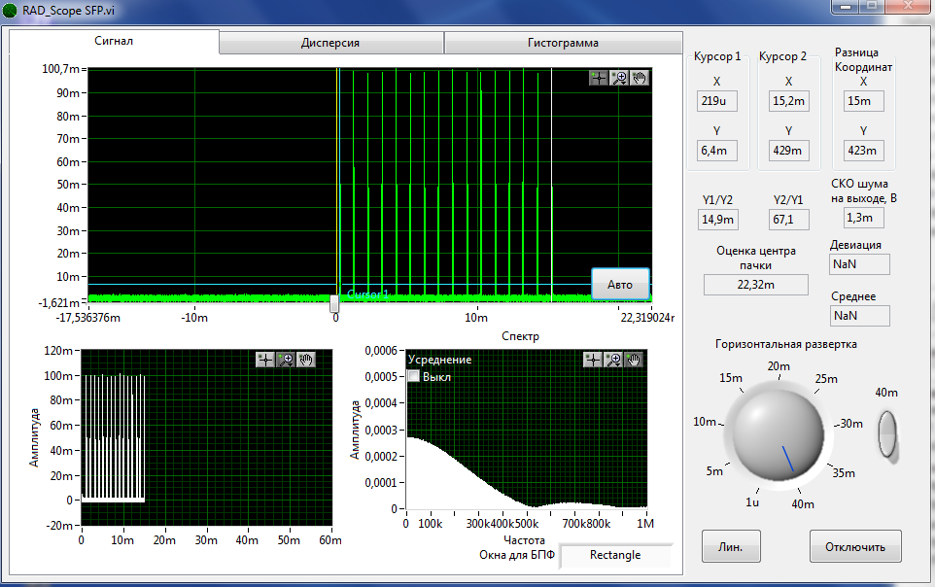

Длительность пачки Тпач = 15 мс

**3.3 Исследование влияния уровня порога квантования на параметры сигнала**

*Сигнал на выходе ПУ, порог 50 мВ:*

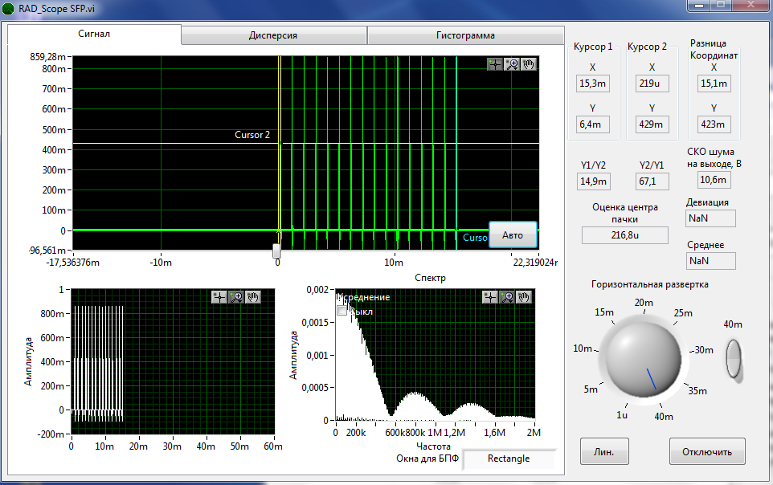

Количество импульсов в пачке 16

*Сигнал на выходе ПУ, порог 80 мВ:*

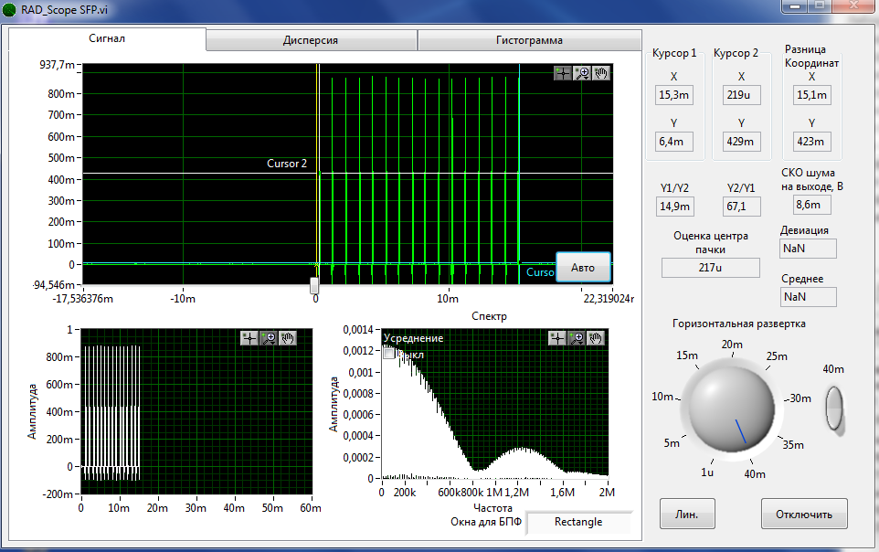

Количество импульсов в пачке 16

*Сигнал на выходе ПУ, порог 95 мВ:*

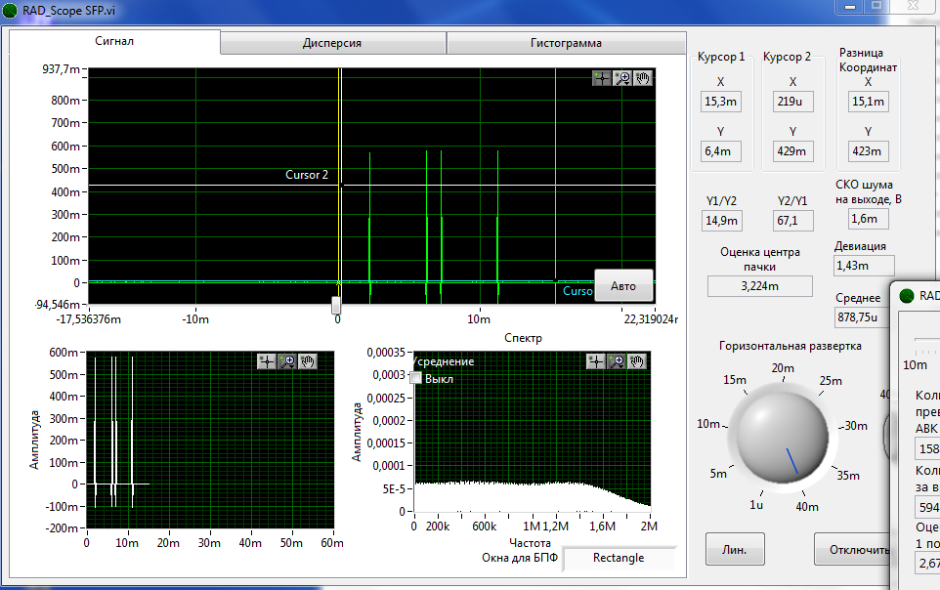

Количество импульсов в пачке 4

**3.4 Исследование законов распределения шума в приёмном тракте**

**3.4.1 Исследование законов распределения шума в линейной части приёмного тракта**

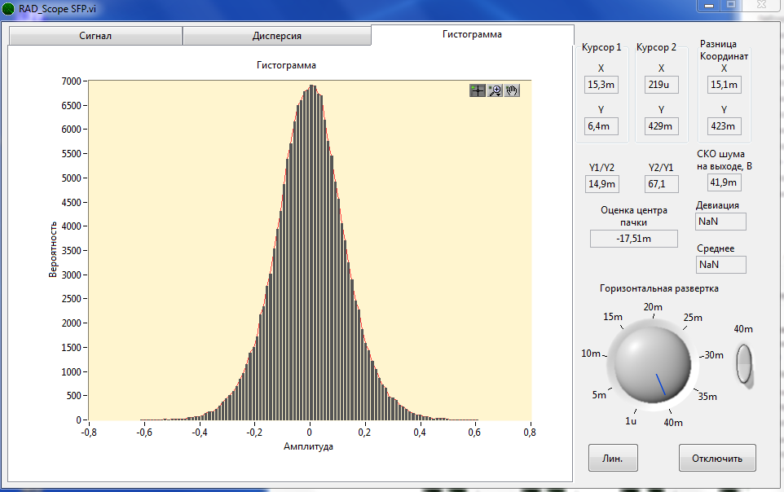

На выходе УПЧ закон распределения шума нормальный 

**3.4.2 Исследование законов распределения шума в нелинейной части сигнального тракта**

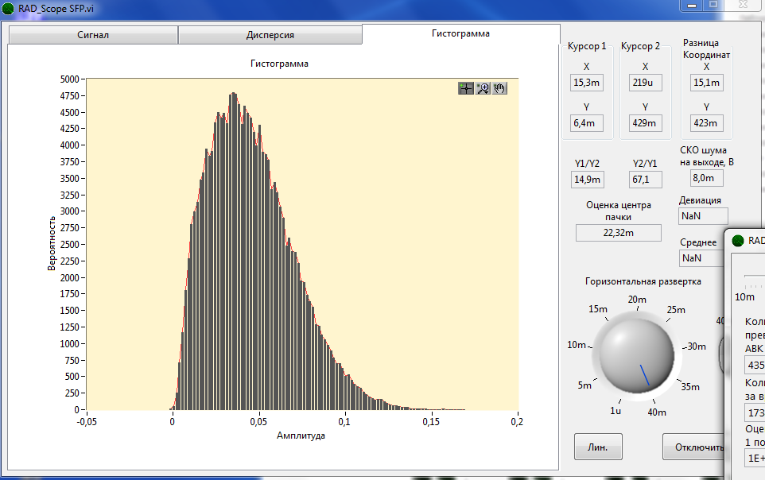

На выходе детектора релеевский закон распределения шума 

**3.5 Экспериментальное исследование характеристик обнаружения цифрового процессора**

*Таблица 1. Результаты экспериментов при Uc=0,07В*

|  |  |  |  |  |  |
| --- | --- | --- | --- | --- | --- |
| **Pш изм** | **Fизм** | **Pсш изм** | **Dизм** | **q0** | **D** |
| 8,06E-2 | 1,91E-3 | 3,77E-1 | 6,19E-1 | 1,5 | 0,5 |

*Таблица 2. Результаты экспериментов при Uc=0,077В*

|  |  |  |  |  |  |
| --- | --- | --- | --- | --- | --- |
| **Pш изм** | **Fизм** | **Pсш изм** | **Dизм** | **q0** | **D** |
| 8,06E-2 | 1,91E-3 | 4,48E-1 | 7,98E-1 | 1,8 | 0,8 |

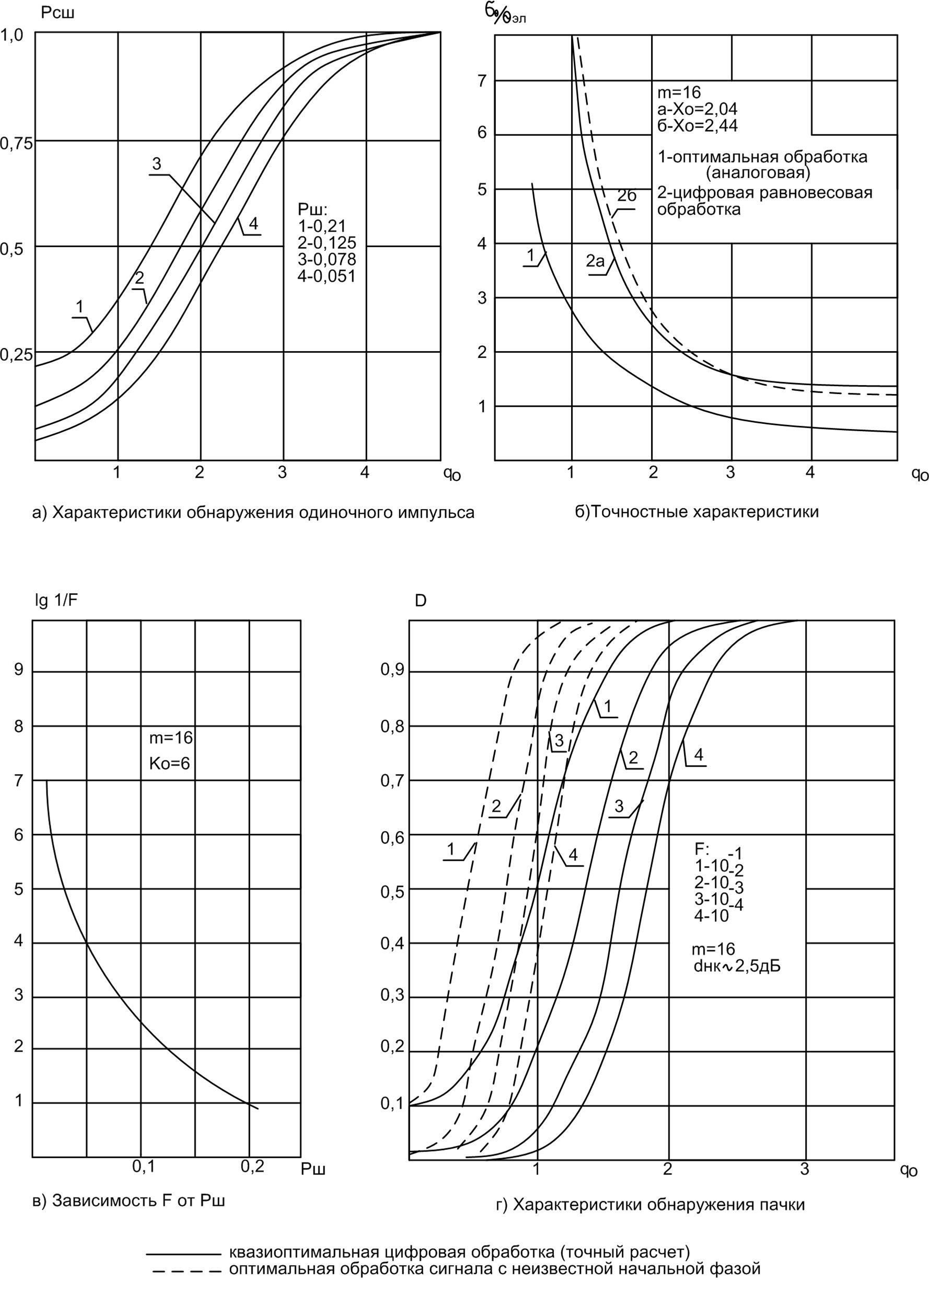

Теоретическая рассчитанная вероятность ложной тревоги F для шума: lg(1/F) = 2,9, отсюда F = 1,3E-3.

Вывод: при увеличении уровня сигнала увеличивается отношение сигнал/шум и вероятность верного обнаружения.

**3.6 Определение точностных характеристик СП (точностная оценка углового направления на цель по центру пачки)**

*Сигнал в контрольной точке х17 (флуктуирующий центр пачки):*

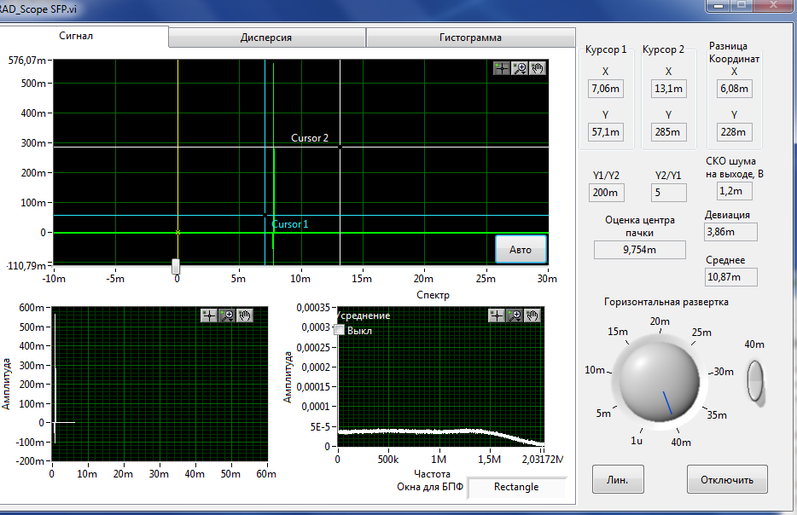

Среднеквадратичное значение флуктуаций: $σ_{N}=\frac{6σ}{6}=\frac{6,08}{6}=1$ мс

Вывод: при воздействии флуктуации, импульс центра пачки флуктуирует с среднеквадратичным значением $σ_{N}=1$ мс.